МИНИСТЕРСТВО НАУКИ И ВЫСШЕГО ОБРАЗОВАНИЯ

РОССИЙСКОЙ ФЕДЕРАЦИИ

Федеральное государственное бюджетное образовательное учреждение высшего образования «Вятский государственный университет»

Институт математики и информационных систем

Факультет автоматики и вычислительной техники

Кафедра радиоэлектронных средств

Отчет по лабораторной работе №1

по дисциплине «Цифровые устройства и микропроцессоры»

Вариант 2

|  |  |  |  |  |
| --- | --- | --- | --- | --- |
| Выполнил: | студент группы  ИНБб-3301-02-00 |  |  | Д.А. Кузьмин |
|  |  |  |  |  |
| Проверил: | преподаватель |  |  | М.А. Земцов |
|  |  |  |  |  |

Работа защищена с оценкой «_____________» «___»_______ 2025 г.

г. Киров

2025

**Цель работы:**

Изучение системы команд и способов адресации микропроцессоров с архитектурой x86.

**Задание:**



**Ход работы:**

Код программы с комментариями:

1. .686
2. .model flat,stdcall
3. .stack 100h
4. .data
5. X dw 103
6. XX dw ?
7. Y dw 12
8. YY dw ?
9. M dw ?
10. .code
11. ExitProcess PROTO STDCALL :DWORD
12. Start:
13. MOV AX, X ;Запись в AX значения X
14. NEG AX ;Смена знака AX
15. MOV XX, AX ;Запись значения AX в XX
16. MOV AX, Y ;Запись в AX значения Y
17. NEG AX ;Смена знака AX
18. MOV YY, AX ;Запись значения AX в YY
19. MOV AX, YY ;Запись в AX значения YY
20. IMUL AX, -4 ;Умножение со знаком YY*(-4)
21. MOV YY, AX ;Запись значения AX в YY
22. MOV AX, YY ;Запись в AX значения YY
23. MOV BX, XX ;Запись в BX значения XX
24. ADD BX, AX ;Сложение XX с YY(т.к. рез. умножения положительный)
25. MOV M, BX ;Запись значения BX в M
26. exit:
27. Invoke ExitProcess,1
28. End Start

Скриншоты работы программы представлены ниже на рисунках 1-2.

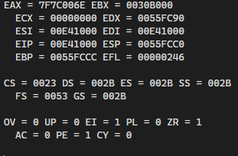

Рисунок 1 – регистры при выполнении команды на строке 13

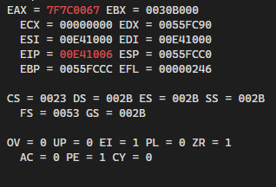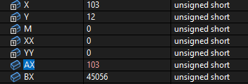

Рисунок 2 – регистры и значение переменных при выполнении команды на строке 14

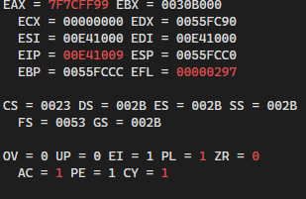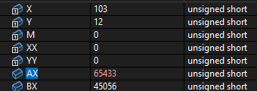

Рисунок 3 – регистры и значение переменных при выполнении команды на строке 15

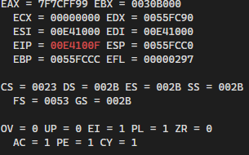 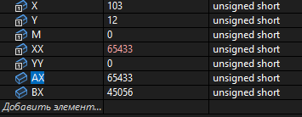

Рисунок 4 – регистры и значение переменных при выполнении команды на строке 17

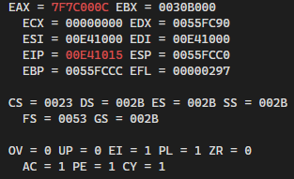 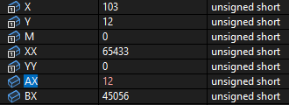

Рисунок 5 – регистры и значение переменных при выполнении команды на строке 18

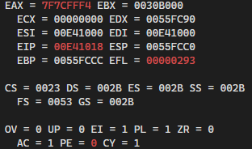 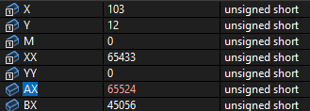

Рисунок 6 – регистры и значение переменных при выполнении команды на строке 19

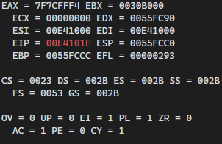 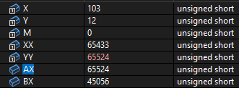

Рисунок 7 – регистры и значение переменных при выполнении команды на строке 21

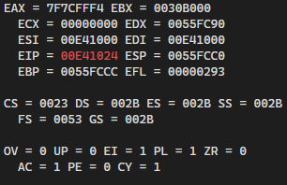 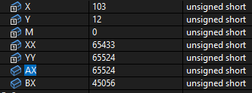

Рисунок 8 – регистры и значение переменных при выполнении команды на строке 22

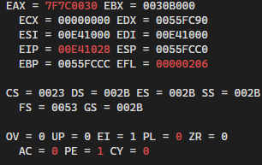 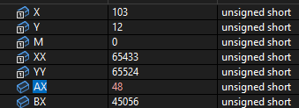

Рисунок 9 – регистры и значение переменных при выполнении команды на строке 23

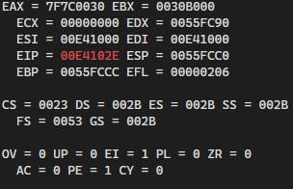 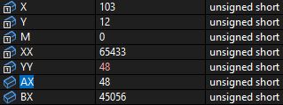

Рисунок 10 – регистры и значение переменных при выполнении команды на строке 25

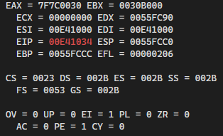 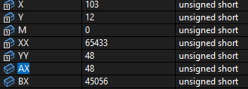

Рисунок 11 – регистры и значение переменных при выполнении команды на строке 26

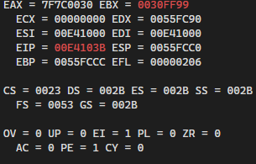 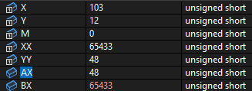

Рисунок 12 – регистры и значение переменных при выполнении команды на строке 27

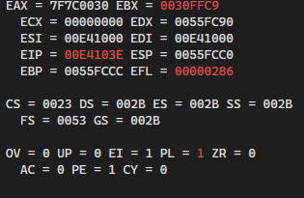 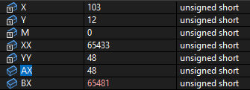

Рисунок 13 – регистры и значение переменных при выполнении команды на строке 28

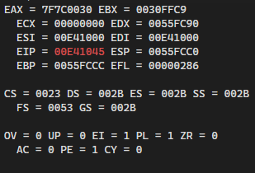 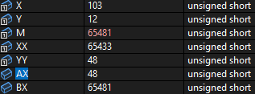

Рисунок 14 – регистры и значение переменных перед завершением программы

**Вывод:**

При выполнении данной лабораторной работы была изучена система команд и способов адресации микропроцессоров с архитектурой x86.